КГБОУ "Заринская общеобразовательная школа-интернат"

Олимпиада по математике 8 класс

*Внимание! На все вопросы возможен только один правильный ответ

- Определите количество десятков тысяч в числе 31205.
  - 9
  - 4
  - 3
  - 0

- Рассмотрите картинку. Отметьте НЕВЕРНОЕ утверждение.
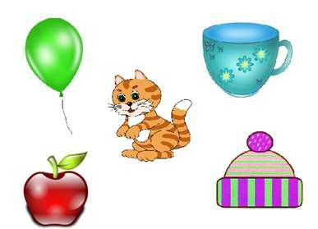

А) Шарик расположен в левом верхнем углу.
В) Кот находится в центре.
С) Чашка находится в центре.
  - Яблоко и шапка находятся внизу.

- Определите, какое число нужно вставить, чтобы получилось верное равенство:

+ 4058 = 6069
  - 2011
  - 5011
  - 1101
  - 127

- Найдите решение числового выражения:
255 · 3 = ?
  - 625
  - 765
  - 685
  - 555
- Сократите дробь 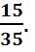 Отметьте полученный результат.

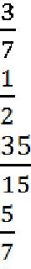

- У Васи 60 карандашей. Сколько таких коробок карандашей купил мальчик?

А) 1 В) 5 С) 8

  - 10

- Определите, где число 10 записано римскими цифрами.
  - V
  - VII

  - X
  - VIII
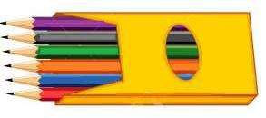

8. Как называется результат сложения?
- произведение
- сумма
- частное
- разность

9. Делимое 57, делитель 3, найдите частное.
- 19
- 10
- 18
- 22

10. Цена одной машинки 18 рублей. Сколько таких машинок можно купить на 90 рублей?
    - 5 машинок
    - 8 машинок
    - 10 машинок
    - 1 машинку

- У Миши было 100 конфет. 1/5 часть он отдал Кате. Сколько конфет Миша отдал Кате?
  - 10
  - 20
  - 50
  - 100

- Велосипедист выехал из Солнышкина и едет со скоростью 20 км/ч. Отметьте название населённого пункта, в котором он окажется через 4 часа.
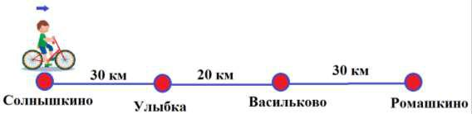

  - Солнышкино
  - Улыбка
  - Васильково
  - Ромашкино

- Найдите значение выражения: 7,103 · 100 = ?
  - 71,03
  - 710,3
  - 7103
  - 0,7103

14. Решите задачу:
Есть у нашего Андрейки

Три монеты по две копейки.
На покупку сладкой плюшки
Сколько денег у Андрюшки?
- 8 коп.
- 2 коп.
- 3 коп.
- 6 коп.

15. Соедините точки в заданном порядке. Отметьте, какая фигура получилась.
- – S – F – H – Q –T – Y – P - C
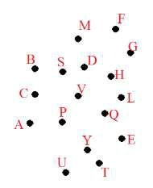

- квадрат
- прямоугольник
- треугольник
- пятиугольник

